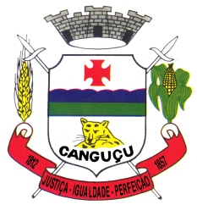

#### CÂMARA MUNICIPAL DE CANGUÇU

ESTADO DO RIO GRANDE DO SUL

HOMOLOGA O RESULTADO PESQUISA DE PREÇO Nº13/13

AQUISIÇÃO DE CEM FARDOS DE ÁGUA MINERAL COM GÁS DE 500ML

Marcus Vinicius Müller Pegoraro, Presidente da Câmara Municipal de Vereadores, no uso de suas atribuições e em conformidade com a legislação vigente, Homologa Resultado da Pesquisa de Preço nº 13/2013, Processo nº 029/2013 – Objeto: AQUISIÇÃO DE CEM FARDOS DE ÁGUA MINERAL COM GÁS DE 500ML, pela modalidade menor preço global, homologando a decisão apresentada pela Comissão de Licitação a Empresa: Irmãos Nörnberg Ltda, CNPJ: 07.921.139/0001-17, situada a Rua 17 de Dezembro, nº 163, neste município de Canguçu no valor total de R$ 850,00 (oitocentos e cinquenta reais).Publique-se o presente no mural oficial da Câmara Municipal.////////////////////////////////////////////////////////////////////////////////////////////////////////////////////////////////////////

Canguçu, 26 de setembro de 2013.

Marcus Vinicius Müller Pegoraro

Presidente

Publique-se

Cledemir de Oliveira Gonçalves

1º Secretário